# 6 Cisco AnyConnect VPN客户端设置

## 6.1 Windows系统下设置Cisco AnyConnect VPN客户端

OCSERV VPN客户端软件全称是“Cisco AnyConnect Secure Mobility Client”，它是CISCO公司开发的最新的VPN客户端软件，是收费软件。

|  |
| --- |
| Windows安装使用Cisco AnyConnect VPN示例  http://www.trustcomputing.com.cn/help/cn/dadi/ocserv/windows_ocserv.html |

**注意：**Cisco AnyConnect VPN连接成功后，如果原来设置了系统代理，则浏览器仍然通过原来的代理进行连接。

|  |
| --- |
| * Cisco AnyConnect VPN Windows客户端软件下载链接   https://software.cisco.com/download/home/283000185  https://www.itechtics.com/download-anyconnect-4-7/ |

下载并安装Cisco AnyConnect VPN客户端软件，文件名类似“anyconnect-win-4.7.01076-core-vpn-predeploy-k9.msi”，双击桌面的“Cisco AnyConnect Secure Mobility Client”程序图符，对应的文件是"C:\Program Files (x86)\Cisco\Cisco AnyConnect Secure Mobility Client\vpnui.exe"，程序主界面如下图6-1所示。

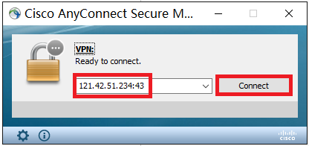

**图6-1** Cisco AnyConnect VPN客户端软件主界面

在输入框中输入VPN服务器域名或IP及端口，中间以冒号:隔离，再点击“Connect”按钮，如果没有安装CA证书就会弹出警告窗口1，如下图6-2所示。

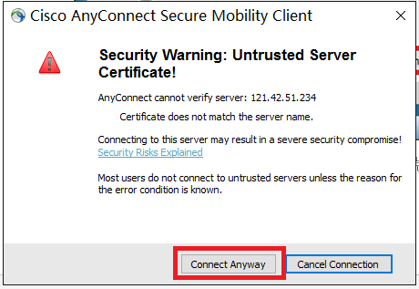

**图6-2** Cisco AnyConnect VPN客户端软件警告窗口

点击“Connect Anyway”按钮，弹出用户认证窗口1，如下图6-3-1所示。

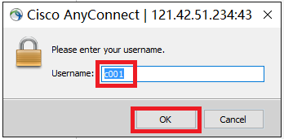

**图6-3-1** Cisco AnyConnect VPN客户端软件用户认证窗口1

输入用户名，再点击“OK”按钮，弹出用户认证窗口2，如下图6-3-2所示。

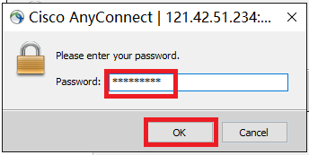

**图6-3-2** Cisco AnyConnect VPN客户端软件用户认证窗口2

输入密码，再点击“OK”按钮，如果没有安装CA证书会弹出警告窗口2，如下图6-4所示。

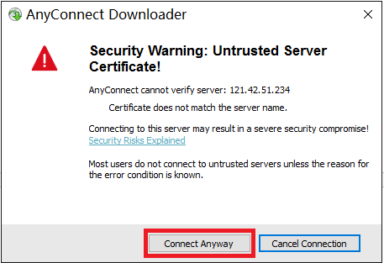

**图6-4** Cisco AnyConnect VPN客户端软件警告窗口2

点击“Connect Anyway”按钮，如果一切正常，VPN连接建立，程序退到右下角的任务栏里。

如果没有显示，则需要设置任务栏属性，右键单击右下角的时间和日期，选择最下面的“属性”项，在弹出来的窗口中点击“选择在任务栏上显示哪些图标”项，再将“Cisco AnyConnect User Interface”项设置为“开”，这样就可以在任务栏里长久显示图标，如下图6-5所示。

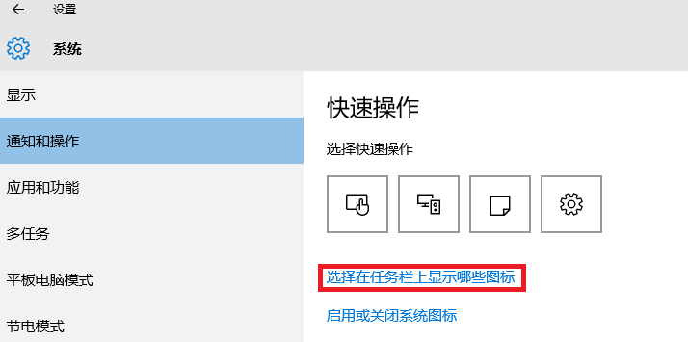

**图6-5**选择在任务栏上显示VPN程序图符

右键点击Cisco AnyConnect VPN客户端软件任务栏图标，弹出菜单，如下图6-6所示。

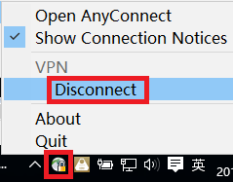

**图6-6** Cisco AnyConnect VPN客户端软件任务栏图标及菜单

选择“Disconnect”项退出VPN连接，选择“Open AnyConnect”打开主界面，如下图6-7-1所示。

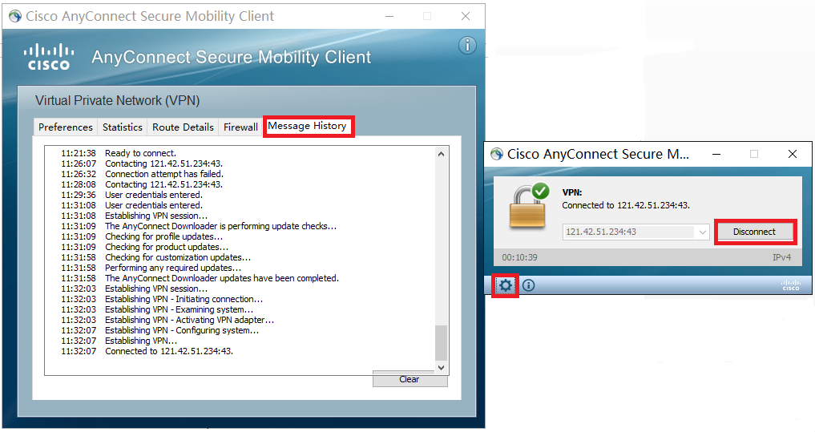

**图6-7-1** Cisco AnyConnect VPN客户端软件主界面及信息窗口

点击“Disconnect”按钮退出VPN连接。点击齿轮按钮，弹出信息查看窗口，切换到“Message History”TAB，可以查看连接过程中显示的信息。

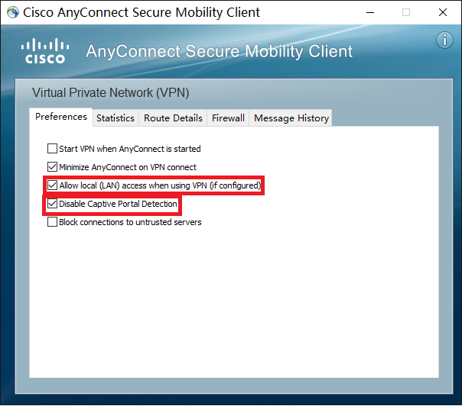

**图6-7-2** Cisco AnyConnect VPN客户端软件参数窗口

为确保连接成功，需要在Preferences参数窗口中勾选“Allow local(LAN)access when using VPN(if configured)”和“Disable Captive Portal Detection”选项，如上图6-7-2所示。

VPN连接后，为了能让VPN虚拟网络（10.12.0.0/24）内的其它终端能访问本机的虚拟IP，可以设置防火墙策略，启用所有的防火墙，再在“高级设置”中添加“入站规则”，“作用域”的“本机IP地址”设置为“10.12.0.0/24”，参考图5-5-6所示。

## 6.2 Android系统下设置Cisco AnyConnect VPN客户端

|  |
| --- |
| 安卓系统安装使用Cisco AnyConnect VPN示例  http://www.trustcomputing.com.cn/help/cn/dadi/ocserv/android_ocserv.html |

|  |
| --- |
| * Cisco AnyConnect VPN安卓客户端软件下载链接   https://play.google.com/store/apps/details?id=com.cisco.anyconnect.vpn.android.avf  https://dl.xxshe.com/cisco_anyconnect/com.cisco.anyconnect.vpn.android.avf-4.0.05062.apk |

下载CISCO AnyConnect客户端软件，安装后，点击桌面的CISCO AnyConnect程序图符，运行CISCO AnyConnect客户端软件，如图6-8所示。

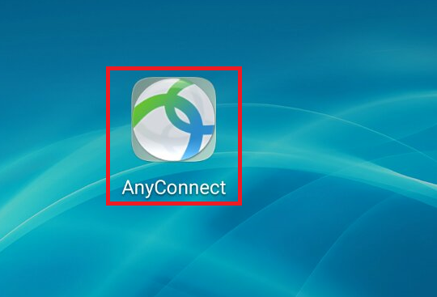

**图6-8** 桌面上的CISCO AnyConnect安卓客户端软件图标

具体设置过程如图6-9-1、2、3、4、5、6、7、8所示。

|  |  |
| --- | --- |
| **图6-9-1** | **图6-9-2** |
| **图6-9-3** | **图6-9-4** |
| **图6-9-5** | **图6-9-6** |
| **图6-9-7** | **图6-9-8** |

**图6-9** CISCO AnyConnect安卓客户端软件界面

安卓系统下CISCO AnyConnect客户端软件具体设置过程描述如下：

1）点击中间的“连接”项，在新窗口中点击“添加新的VPN连接”项；

2）在新窗口中点击“服务器地址”项，在弹出的窗口中输入服务器IP及端口，中间以冒号:隔离，再点击“确定”按钮；

3）返回主界面，点击“关”按钮，在弹出的警告窗口中点击“继续”按钮，在之后的窗口中分别输入用户名和密码并点击“连接”按钮，就可以连接VPN了，连通后，点击“开”按钮，退出VPN连接。

另外，还可以查看诊断信息：

点击主界面右上方的“”按钮，选择第一项“诊断”项，再选择最后一项“登陆和系统消息”项，再切换到“系统”TAB，可以查看“接口信息”、“路由信息”和“所有路由表”等信息。

## 6.3 iOS系统下设置Cisco AnyConnect VPN客户端

|  |
| --- |
| iOS系统安装及使用Cisco AnyConnect VPN示例  http://www.trustcomputing.com.cn/help/cn/dadi/ocserv/ios_ocserv.html |

|  |
| --- |
| * Cisco AnyConnect VPN iOS客户端软件下载链接   https://itunes.apple.com/us/app/cisco-anyconnect/id392790924 |

下载CISCO AnyConnect客户端软件，安装后，点击桌面的CISCO AnyConnect程序图符，运行CISCO AnyConnect客户端软件，如图6-10所示。

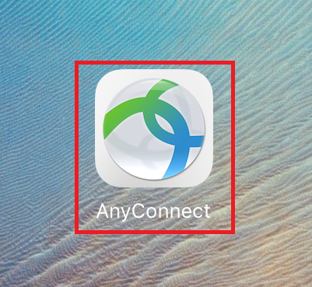

**图6-10** 桌面上的CISCO AnyConnect iOS客户端软件图标

具体设置过程如图6-11-1、2、3、4、5、6、7、8所示。

|  |
| --- |
| **图6-11-1** |
| **图6-11-2** |
| **图6-11-3** |
| **图6-11-4** |
| **图6-11-5** |
| **图6-11-6** |
| **图6-11-7** |
| **图6-11-8**  **图6-11** iOS系统下CISCO AnyConnect客户端软件界面 |

iOS系统下CISCO AnyConnect客户端软件具体设置过程描述如下：

1）点击左边的“连接”项，在右边窗口中点击“添加VPN连接”项；

2）在弹出的窗口中输入服务器IP及端口，中间以冒号:隔离，再点击右上角“保存”按钮；

3）返回主界面，点击“开关”按钮，在弹出的警告窗口中点击右下角的“更改设置”按钮，在主界面右边窗口中关闭“阻止不信任的服务器”选项；

4）主界面左边窗口中，再点击“开关”按钮，在弹出的警告窗口中点击“继续”按钮，在之后的窗口中分别输入用户名和密码并点击右上角的“连接”按钮，就可以连接VPN了，连通后，点击“开关”按钮，退出VPN连接。

## 6.4下载安装自签名CA证书

如果不想在连接过程中出现证书警告窗口，则需要在连接OCSERV VPN前安装VPN服务器的CA证书（和IKEV2 VPN共一套CA证书，由IKEV2 VPN具体设置），具体安装验证流程参考“**2.2.1 Windows系统的证书导入**”、“**2.2.2 安卓系统的证书导入”和“2.2.3 Windows系统的证书导入”。**

CA证书文件在线下载的URL类似“http://121.42.51.234/ikev2.crt”这样，证书安装到“本地计算机”“受信任的根证书颁发机构”项目中。

注意：当管理员为服务器地址申请了真实域名证书后，可不必再下载安装自签名CA证书。